Manual Técnico: Licitanet + OCR + OpenAI
Versão 2.0 | Sistema de Validação Documental Automatizada

1. Introdução

1.1 Visão Geral
O Licitanet + OCR + OpenAI é uma aplicação Python desenvolvida para automatizar o processo de validação documental em licitações públicas.
O sistema combina tecnologias de OCR (Optical Character Recognition), Inteligência Artificial via OpenAI e consultas a APIs externas para validar documentos de fornecedores (Pessoa Física e Pessoa Jurídica).
Principais funcionalidades:
- Extração automática de texto de PDFs e imagens (OCR híbrido)
- Validação inteligente via OpenAI GPT-4
- Consulta de dados cadastrais via ReceitaWS
- Geração automática de relatórios executivos
- Interface web para monitoramento e gestão de Jobs

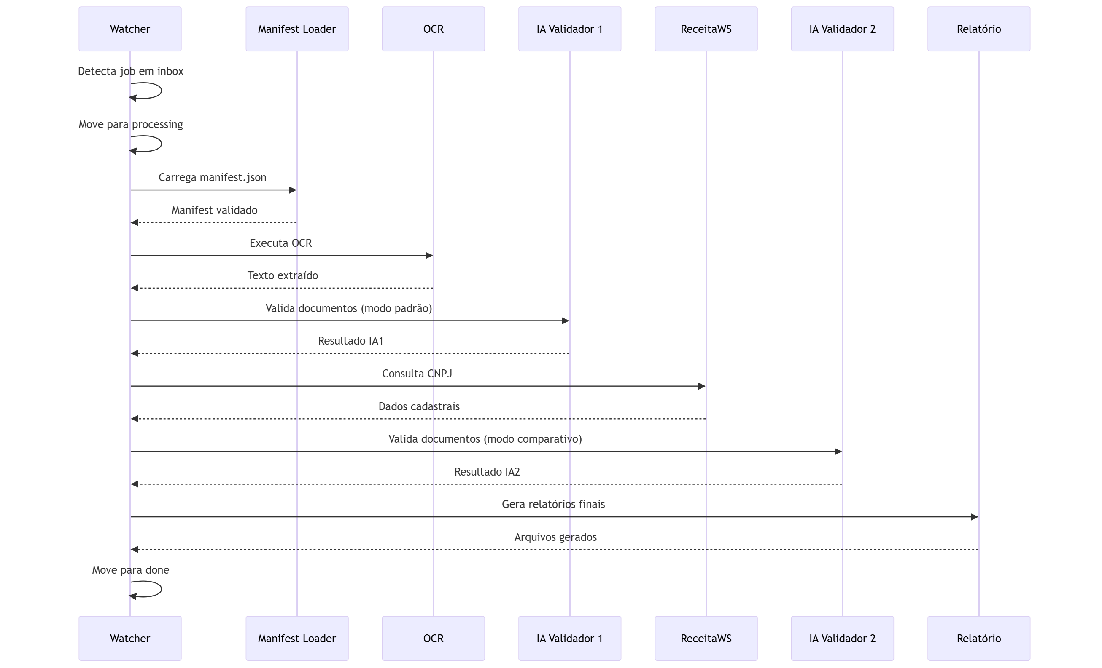

1.2 Arquitetura do Sistema
O sistema segue uma arquitetura de pipeline em etapas, com separação clara de responsabilidades:
graph LR
A[Inbox] -->|Watcher| B[Processing]
B -->|OCR| C[Extrator Docling]
C -->|IA1| D[Validador OpenAI]
D -->|Consulta| E[ReceitaWS]
E -->|IA2| F[Validador Final]
F -->|Relatório| G[Outbox]
G --> H[Done]
B -->|Erro| I[Error]
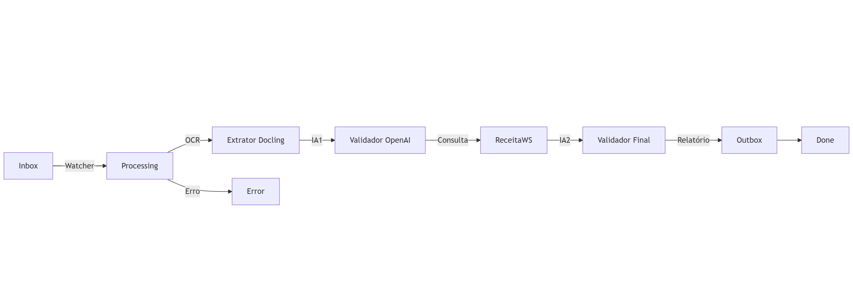
Fluxo de dados:
- Inbox: Recebe jobs (pasta com PDFs + manifest.json)
- Processing: Job em processamento ativo
- Outbox: Armazena evidências e resultados intermediários
- Done: Jobs concluídos com sucesso
- Error: Jobs que falharam durante o processamento

1.3 Tecnologias Utilizadas
Tecnologia | Propósito
Python 3.10+ | Linguagem base
Streamlit | Interface web interativa
OpenAI API (GPT-4) | Validação inteligente de documentos
Docling | Extração de texto nativo de PDFs
Tesseract OCR | Fallback para PDFs escaneados
ReceitaWS | Consulta de dados cadastrais CNPJ
Loguru | Sistema de logs estruturados
httpx | Cliente HTTP para APIs externas

2. Instalação e Configuração

2.1 Pré-requisitos
Software necessário:
- Python 3.10 ou superior
- Tesseract OCR (para OCR de imagens)
- Poppler (para conversão PDF → imagem)
Instalação do Tesseract (Windows):
# Baixar instalador em: https://github.com/UB-Mannheim/tesseract/wiki
# Adicionar ao PATH: C:\Program Files\Tesseract-OCR
Instalação do Poppler (Windows):
# Baixar em: https://github.com/oschwartz10612/poppler-windows/releases
# Extrair e adicionar bin\ ao PATH

2.2 Instalação da Aplicação
# Clone ou extraia o projeto
cd Licitanet_OCR_OpenAI_V2
# Crie ambiente virtual (recomendado)
python -m venv .venv
.venv\Scripts\activate
# Instale dependências
pip install -r requirements.txt

2.3 Configuração do Arquivo .env
Crie ou edite o arquivo .env na raiz do projeto:
# === CHAVES DE API ===
OPENAI_API_KEY=sk-proj-... # Obrigatório: sua chave OpenAI
OPENAI_MODEL=gpt-4o-mini # Modelo a ser usado
# === DIRETÓRIOS ===
PATH_INBOX=./inbox
PATH_PROCESSING=./processing
PATH_OUTBOX=./outbox
PATH_DONE=./done
PATH_ERROR=./error
PATH_LOGS=./logs
# === OCR ===
OCR_ENGINE=docling # docling ou tesseract
OCR_LANG=por # Idioma do Tesseract
# === PROCESSAMENTO ===
WAIT_STABILITY_SECONDS=5 # Aguarda upload estabilizar
MAX_RETRIES_OPENAI=3 # Tentativas em caso de erro
# === RECEITAWS ===
RECEITAWS_BASE_URL=https://www.receitaws.com.br/v1/cnpj/
RECEITAWS_TOKEN= # Opcional: token premium
RECEITAWS_TIMEOUT=20
RECEITAWS_RETRIES=3
RECEITAWS_BACKOFF=1.5
Variáveis críticas:
- OPENAI_API_KEY: Obrigatória. Chave da API OpenAI
- OPENAI_MODEL: Modelo GPT a usar (padrão: gpt-4o-mini)
- RECEITAWS_TOKEN: Opcional. Aumenta limite de consultas

2.4 Estrutura de Pastas
A aplicação cria automaticamente as seguintes pastas:
Licitanet_OCR_OpenAI_V2/
├── inbox/ # Jobs aguardando processamento
├── processing/ # Jobs em execução
├── outbox/ # Evidências e resultados
│ └── <job_id>/
│ ├── ia/ # Respostas OpenAI
│ ├── serpro/ # Dados ReceitaWS
│ └── resultado/ # Relatórios finais
├── done/ # Jobs concluídos
├── error/ # Jobs com falha
├── evidencias/ # Evidências de OCR
│ └── ocr/
└── logs/ # Logs da aplicação
├── app.log
└── debug.log

3. Guia de Uso

3.1 Modo Interface (Streamlit)
Iniciar a interface:
python run_main.py
Ou diretamente:
streamlit run main.py
A interface abrirá em http://localhost:8501 (ou IP local da máquina).
Funcionalidades da interface:

📤 Upload de Job
- Informe um job_id único (ex: job_001)
- Faça upload do manifest.json
- Faça upload dos PDFs listados no manifest
- Clique em "Enviar para processamento"

🕵️ Monitoramento
- Visualize quantidade de jobs em cada status
- Expanda detalhes de cada pasta (Inbox, Processing, Done, Error)

♻️ Reprocessamento
- Selecione jobs com erro
- Execute reprocessamento manual

📊 Relatórios
- Visualize resumo executivo e checklist de jobs concluídos

3.2 Modo Contínuo (Watcher)
Para rodar o sistema em modo produção (monitoramento contínuo):
python main.py
O watcher irá:
- Monitorar a pasta inbox/ a cada 5 segundos
- Detectar novos jobs (pastas com manifest.json)
- Processar automaticamente
- Mover para done/ ou error/
Logs em tempo real:
tail -f logs/app.log

3.3 Modo Debug (CLI)
Para executar um job específico manualmente:
python main.py --debug --job job_001
Pré-requisitos:
- O job deve estar em processing/job_001/
- Deve conter manifest.json válido

4. Detalhamento dos Módulos

4.1 Orquestrador (`watcher.py`)
Responsabilidade: Monitorar inbox e orquestrar o pipeline completo.
Funções principais:

`detect_and_move_jobs(run_once=False)`
Loop principal que monitora a pasta inbox.
# Execução contínua
detect_and_move_jobs(run_once=False)
# Execução única (útil para testes)
detect_and_move_jobs(run_once=True)

`process_job(inbox_job_dir)`
Executa o pipeline completo para um job:
- Valida estabilidade de upload (verifica arquivos .part)
- Move job para processing/
- Carrega e valida manifest.json
- Executa OCR
- Executa IA Validador 1
- Consulta ReceitaWS
- Executa IA Validador 2 (comparativa)
- Gera relatórios finais
- Move para done/ ou error/
Tratamento de erros:
- Qualquer exceção move o job para error/
- Logs detalhados são gravados em logs/app.log

4.2 OCR (`extrator_docling.py`)
Responsabilidade: Extrair texto de PDFs e imagens.
Estratégia híbrida:
- Primeira tentativa: Docling (extração de texto nativo)
- Fallback: Tesseract OCR (se texto extraído < 200 caracteres)

`executar_ocr(job_id, manifest)`
resultado = executar_ocr("job_001", manifest_data)
# Retorna:
# {
# "status": "OK",
# "dados_extraidos": "texto consolidado...",
# "arquivos": [
# {"arquivo": "doc.pdf", "metodo": "Docling", "status": "OK"}
# ]
# }
Evidências geradas:
- evidencias/ocr/<job_id>/<arquivo>_Docling.md
- evidencias/ocr/<job_id>/<arquivo>_Tesseract.md
Configuração:
- OCR_ENGINE no .env: escolhe método preferencial
- OCR_LANG: idioma do Tesseract (padrão: por)

4.3 Validação IA (`doc_verifier_agent.py`)
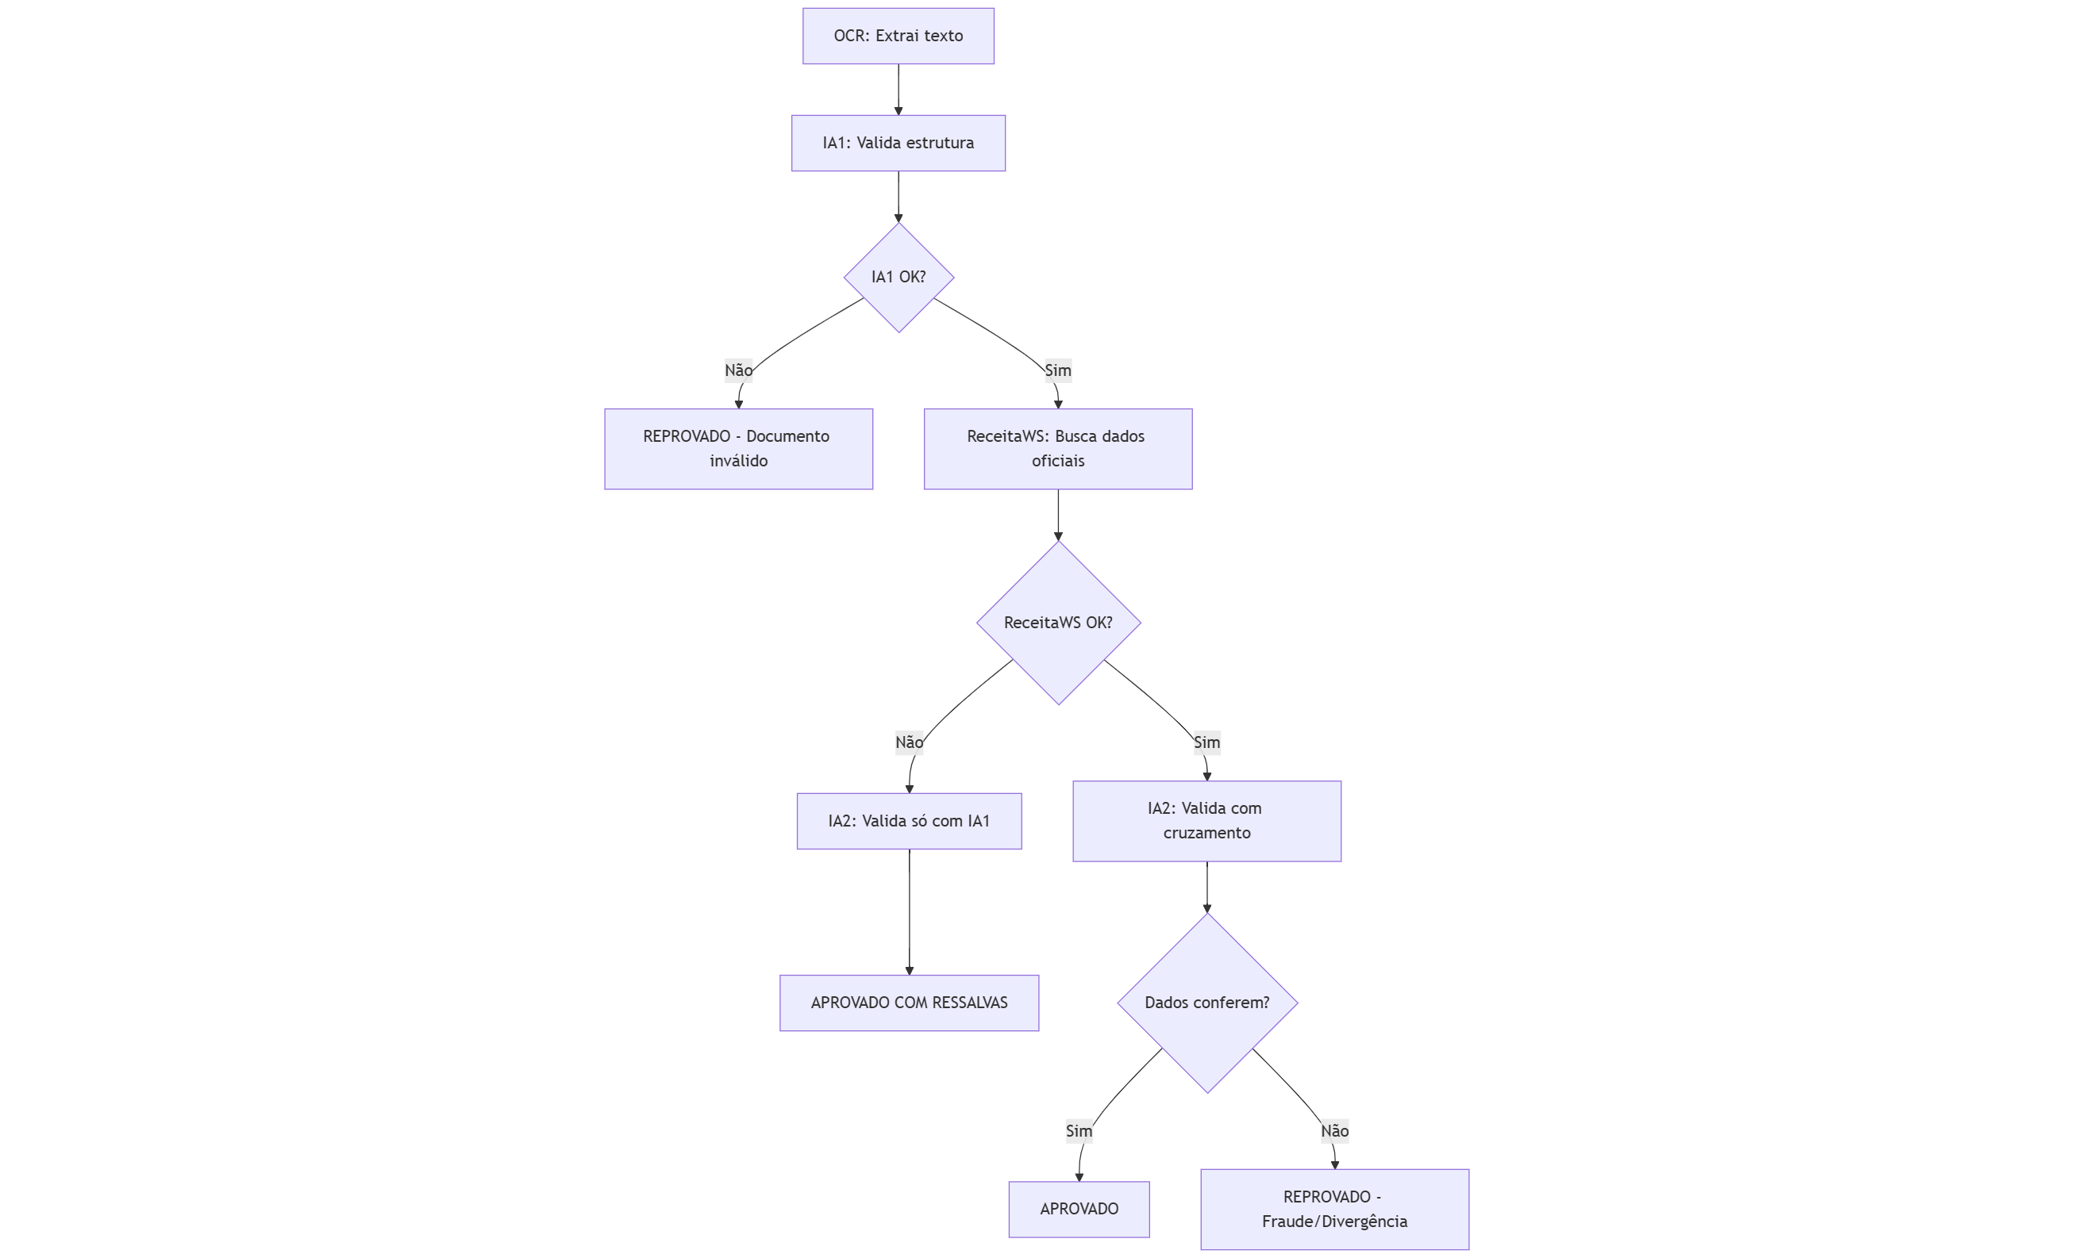
Responsabilidade: Validar documentos via OpenAI GPT.
Modos de operação:
- Modo padrão: Primeira validação (apenas OCR)
- Modo comparativo: Validação final (OCR + ReceitaWS + IA1)

`validar_documentos_openai(job_id, conteudo, manifest, modo="padrao")`
Prompts utilizados:
- Prompts/prompt_pf_2410.md: Pessoa Física
- Prompts/prompt_pj_2410.md: Pessoa Jurídica
Evidências geradas:
outbox/<job_id>/ia/
├── <job_id>_entrada_padrao_<timestamp>.json
├── <job_id>_saida_padrao_<timestamp>.json
├── <job_id>_entrada_comparativo_<timestamp>.json
└── <job_id>_saida_comparativo_<timestamp>.json
Configuração OpenAI:
- Modelo: definido em OPENAI_MODEL (.env)
- Temperature: 0.1 (baixa variabilidade)
- Max tokens: 4000

4.4 Consulta Externa (`consulta_serpro.py`)
Responsabilidade: Consultar dados cadastrais via ReceitaWS.
Características:
- Retries automáticos com backoff exponencial
- Tratamento de rate limiting
- Nunca lança exceção (retorna dict padronizado)

`consultar_cnpj(manifest)`
resultado = consultar_cnpj(manifest_data)
# Retorna:
# {
# "status": "OK",
# "cnpj": "12345678000190",
# "dados": {...}, # Dados da ReceitaWS
# "serpro_disponivel": False
# }
Estratégia de retry:
- Tentativa 1: imediata
- Tentativa 2: aguarda 1.5s
- Tentativa 3: aguarda 2.25s
Evidências geradas:
outbox/<job_id>/serpro/
├── <job_id>_entrada_receitaws_<timestamp>.json
└── <job_id>_saida_receitaws_<timestamp>.json

4.5 Relatórios (`relatorio.py`)
Responsabilidade: Consolidar resultados e gerar relatórios finais.
💡 Por que separar em arquivos?
Aspecto | {} resultado_tecnico.json | checklist_validacao.md
Formato | JSON (máquina) | Markdown (humano)
Propósito | Auditoria técnica, reprocessamento | Leitura rápida, apresentação
Conteúdo | Dados brutos completos | Checklist formatado
Uso | Análise programática | Revisão manual, relatórios

`gerar_relatorio_final(job_id, manifest, ocr_result, ia1_result, serpro_result, ia2_result)`
Arquivos gerados:
outbox/<job_id>/resultado/
├── resumo_executivo.md # Resumo para leitura humana
├── checklist_validacao.md # Checklist de conformidade
├── historico.txt # Histórico do fornecedor
├── email_sugerido.md # Modelo de email
└── resultado_tecnico.json # Dados completos (JSON)
Conteúdo do resumo executivo:
- Job ID e CNPJ
- Status de cada etapa (OCR, IA1, Serpro, IA2)
- Data de execução
- Observações gerais

4.6 Frontend (`interface_frontend.py`)
Responsabilidade: Interface web Streamlit.
Abas disponíveis:
- Upload de Job
- Upload de manifest.json e PDFs
- Criação de novo job em inbox/
- Monitoramento
- Métricas de jobs por status
- Detalhamento de cada pasta
- Reprocessamento
- Lista jobs com erro
- Executa pipeline manual
- Relatórios
- Visualiza resumo executivo
- Visualiza checklist de validação

4.7 Utilitários

`log_service.py`
Sistema de logs unificado com Loguru.
Funções principais:
- get_logger(name): Retorna logger configurado
- init_folders(): Cria estrutura de pastas
- registrar_evento(...): Registra evento com evidência JSON
Logs gerados:
- logs/app.log: Nível INFO (rotação 10MB, retenção 30 dias)
- logs/debug.log: Nível DEBUG (rotação 5MB, retenção 15 dias)

`env_loader.py`
Carregamento seguro de variáveis de ambiente.
Funções:
- get_client(): Retorna cliente OpenAI configurado
- get_model(default): Retorna modelo configurado
Segurança:
- Força uso da chave do .env
- Mascara chave nos logs
- Valida presença de OPENAI_API_KEY

`manifest_loader.py`
Validação e normalização do manifest.json.
Schema v3:
- Campos obrigatórios: job_id, fornecedor_id, arquivos, perfil_validacao
- Validação via JSON Schema
- Normalização de defaults
- Verificação de existência de arquivos

5. Fluxos e Lógica de Negócio

5.1 Pipeline Completo de Processamento
sequenceDiagram
participant W as Watcher
participant M as Manifest Loader
participant O as OCR
participant I1 as IA Validador 1
participant S as ReceitaWS
participant I2 as IA Validador 2
participant R as Relatório
W->>W: Detecta job em inbox
W->>W: Move para processing
W->>M: Carrega manifest.json
M-->>W: Manifest validado
W->>O: Executa OCR
O-->>W: Texto extraído
W->>I1: Valida documentos (modo padrão)
I1-->>W: Resultado IA1
W->>S: Consulta CNPJ
S-->>W: Dados cadastrais
W->>I2: Valida documentos (modo comparativo)
I2-->>W: Resultado IA2
W->>R: Gera relatórios finais
R-->>W: Arquivos gerados
W->>W: Move para done
Detalhamento de cada etapa:

Etapa 1: OCR
- Entrada: PDFs listados no manifest
- Processamento: Docling → Tesseract (fallback)
- Saída: Texto consolidado de todos os documentos
- Evidência: evidencias/ocr/<job_id>/

Etapa 2: IA Validador 1
- Entrada: Texto extraído do OCR
- Processamento: Envio para OpenAI com prompt PF/PJ
- Saída: Validação inicial estruturada
- Evidência: outbox/<job_id>/ia/*_padrao_*.json

Etapa 3: Consulta ReceitaWS
- Entrada: CNPJ do manifest
- Processamento: Consulta API ReceitaWS com retries
- Saída: Dados cadastrais oficiais
- Evidência: outbox/<job_id>/serpro/

Etapa 4: IA Validador 2
- Entrada: OCR + ReceitaWS + IA1
- Processamento: Validação comparativa via OpenAI
- Saída: Validação final consolidada
- Evidência: outbox/<job_id>/ia/*_comparativo_*.json

Etapa 5: Relatórios
- Entrada: Todos os resultados anteriores
- Processamento: Geração de Markdown e JSON
- Saída: 5 arquivos de relatório
- Evidência: outbox/<job_id>/resultado/

5.2 Tratamento de Erros
Estratégia de erro:
- Qualquer exceção não tratada move job para error/
- Logs detalhados são gravados
- Evidências parciais são preservadas
Tipos de erro comuns:
Erro | Causa | Solução
FileNotFoundError | Manifest ou PDF ausente | Verificar arquivos no job
ValidationError | Manifest inválido | Corrigir estrutura JSON
OpenAI API Error | Chave inválida ou limite | Verificar .env e créditos
ReceitaWS Timeout | API indisponível | Aguardar e reprocessar
OCR Failed | PDF corrompido | Verificar integridade do arquivo
Reprocessamento:
- Via interface: aba "Reprocessamento"
- Via CLI: python main.py --debug --job <job_id>
- Manual: mover de error/ para inbox/

5.3 Logs e Evidências
Hierarquia de logs:
logs/
├── app.log # INFO: eventos principais
└── debug.log # DEBUG: detalhes técnicos
Formato de log (Loguru):
2025-12-03 13:30:45.123 | INFO | watcher:process_job:101 - [job_001] Novo job detectado
Evidências por etapa:
evidencias/ocr/<job_id>/ # Textos extraídos
outbox/<job_id>/ia/ # Entrada/saída OpenAI
outbox/<job_id>/serpro/ # Entrada/saída ReceitaWS
outbox/<job_id>/resultado/ # Relatórios finais
Auditoria completa:
Todas as evidências são timestampadas e preservadas para auditoria futura.

6. Manutenção e Troubleshooting

6.1 Problemas Comuns

❌ "Arquivo travado em processing"
Sintoma: Job não sai de processing/
Causas possíveis:
- Aplicação foi interrompida durante processamento
- Erro não capturado
Solução:
# Verificar logs
tail -n 100 logs/app.log
# Mover manualmente para error
mv processing/job_001 error/
# Reprocessar via interface ou CLI
python main.py --debug --job job_001

❌ "OpenAI API Error: Invalid API Key"
Sintoma: Erro ao chamar OpenAI
Solução:
- Verificar .env:
OPENAI_API_KEY=sk-proj-...
- Validar chave em: https://platform.openai.com/api-keys
- Verificar créditos disponíveis

❌ "Tesseract not found"
Sintoma: Erro ao executar OCR com Tesseract
Solução (Windows):
# Instalar Tesseract
# Download: https://github.com/UB-Mannheim/tesseract/wiki
# Adicionar ao PATH
setx PATH "%PATH%;C:\Program Files\Tesseract-OCR"
# Reiniciar terminal e testar
tesseract --version

❌ "ReceitaWS rate limit exceeded"
Sintoma: Erro 429 ou mensagem de limite
Solução:
- Aguardar alguns minutos
- Configurar token premium no .env:
RECEITAWS_TOKEN=seu_token_aqui
- Aumentar backoff:
RECEITAWS_BACKOFF=2.0

6.2 Como Adicionar Novos Prompts
Localização dos prompts:
Prompts/
├── prompt_pf_2410.md # Pessoa Física
└── prompt_pj_2410.md # Pessoa Jurídica
Estrutura do prompt:
# Sistema de Validação Documental - Pessoa Jurídica
Você é um especialista em análise documental...
## Regras de Validação
1. Verificar CNPJ...
2. Validar endereço...
## Formato de Resposta
Retorne JSON estruturado:
{
"cnpj_valido": true,
"endereco_confere": true,
...
}
Para criar novo prompt:
- Copie um prompt existente
- Edite as regras de validação
- Salve com nome descritivo (ex: prompt_pj_mei.md)
- Atualize doc_verifier_agent.py:
PROMPT_MEI_PATH = os.getenv("PROMPT_MEI_PATH", "./prompts/prompt_pj_mei.md")

6.3 Atualização de Dependências
Verificar versões atuais:
pip list
Atualizar biblioteca específica:
pip install --upgrade openai
Atualizar todas as dependências:
pip install --upgrade -r requirements.txt
Gerar novo requirements.txt:
pip freeze > requirements.txt
Dependências críticas:
- openai>=2.7.2: API OpenAI
- streamlit>=1.51.0: Interface web
- docling>=2.61.2: OCR de PDFs
- loguru>=0.7.3: Sistema de logs

6.4 Backup e Recuperação
Dados a fazer backup:
done/ # Jobs concluídos
outbox/ # Evidências e relatórios
logs/ # Histórico de execução
.env # Configurações (sem versionar)
Script de backup (exemplo):
# Criar backup com data
$date = Get-Date -Format "yyyyMMdd"
Compress-Archive -Path done,outbox,logs -DestinationPath "backup_$date.zip"

6.5 Monitoramento de Performance
Métricas importantes:
- Tempo médio por job
- Taxa de sucesso/erro
- Uso de tokens OpenAI
- Latência ReceitaWS
Verificar performance:
# Contar jobs por status
ls inbox | Measure-Object
ls processing | Measure-Object
ls done | Measure-Object
ls error | Measure-Object
# Verificar tamanho dos logs
ls -lh logs/

7. Anexos

7.1 Exemplo de Manifest.json
{
"job_id": "job_20251203_001",
"fornecedor_id": "12345678000190",
"perfil_validacao": "PJ",
"contexto": {
"cnpj": "12345678000190",
"razao_social": "Empresa Exemplo LTDA",
"licitacao_id": "LIC-2025-001"
},
"arquivos": [
{
"id": "doc_001",
"nome": "contrato_social.pdf",
"tipo_previsto": "Contrato Social",
"origem": "upload_web",
"paginas": 5,
"hash": "abc123def456",
"legibilidade_score": 0.95,
"opcional": false
},
{
"id": "doc_002",
"nome": "certidao_negativa.pdf",
"tipo_previsto": "Certidão Negativa",
"origem": "upload_web",
"paginas": 2,
"hash": "xyz789uvw012",
"legibilidade_score": 0.88,
"opcional": false
}
],
"metadados": {
"usuario_upload": "admin",
"data_upload": "2025-12-03T13:30:00"
}
}
Campos obrigatórios:
- job_id: Identificador único do job (min 8 caracteres)
- fornecedor_id: CNPJ ou CPF do fornecedor
- perfil_validacao: "PF" ou "PJ"
- arquivos: Array com pelo menos 1 arquivo
Campos opcionais:
- subperfil_pf: "PF_Pura" ou "PF_EI" (apenas para PF)
- contexto: Dados adicionais do contexto
- metadados: Metadados customizados

7.2 Glossário de Termos
Termo | Definição
Job | Unidade de processamento (pasta com manifest + PDFs)
Manifest | Arquivo JSON com metadados do job
OCR | Optical Character Recognition (reconhecimento de texto)
Docling | Biblioteca para extração de texto nativo de PDFs
Tesseract | Engine OCR open-source para imagens
ReceitaWS | API pública para consulta de CNPJ
IA1 | Primeira validação via OpenAI (apenas OCR)
IA2 | Segunda validação via OpenAI (comparativa)
Watcher | Serviço que monitora inbox e processa jobs
Pipeline | Sequência de etapas de processamento
Evidência | Arquivo de auditoria (entrada/saída de cada etapa)
Perfil | Tipo de validação (PF = Pessoa Física, PJ = Pessoa Jurídica)

7.3 Referências Técnicas
Documentação oficial:
- OpenAI API: https://platform.openai.com/docs
- Streamlit: https://docs.streamlit.io
- Docling: https://github.com/DS4SD/docling
- Tesseract: https://github.com/tesseract-ocr/tesseract
- ReceitaWS: https://receitaws.com.br/api
Contato e Suporte:
- Para dúvidas técnicas, consulte os logs em logs/debug.log
- Para melhorias, documente no repositório do projeto

Fim do Manual Técnico

